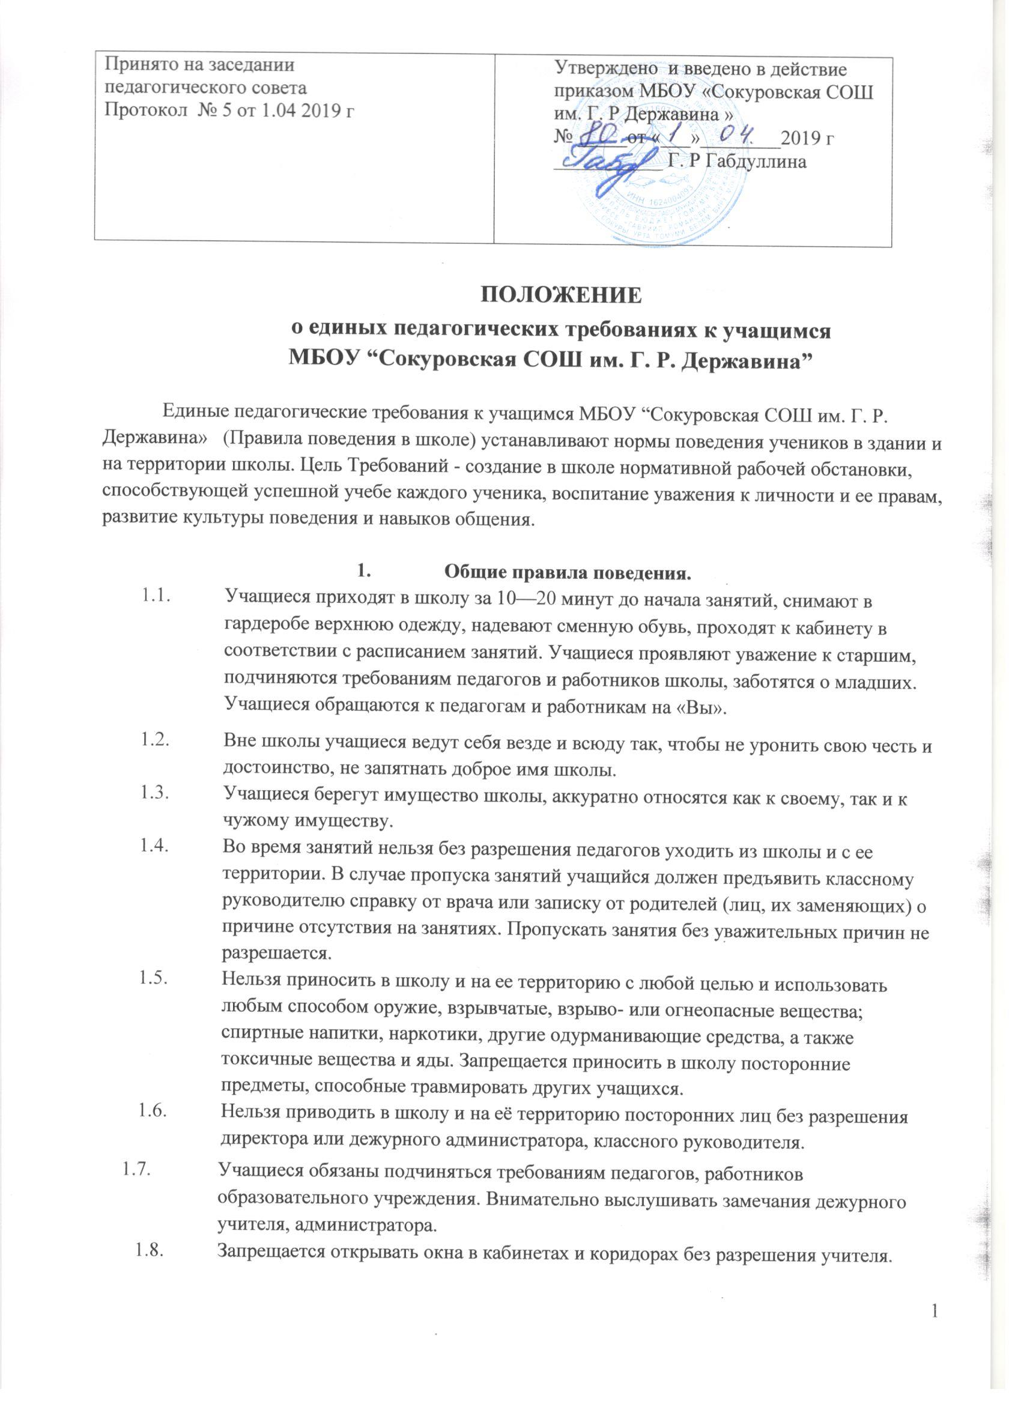
- Учащимся категорически запрещается курить в стенах образовательного учреждения и на прилегающей территории.

2. Поведение на занятиях.
2.1. Учащиеся со звонком отключают звук мобильных телефонов, занимают свое
рабочее место и готовят все необходимые учебные принадлежности к предстоящему уроку.
- При входе педагога в класс, учащиеся встают в знак приветствия и садятся после того, как педагог ответит на приветствие и разрешит сесть. Подобным образом учащиеся приветствуют любого взрослого, вошедшего в класс во время занятий.
- Каждый учитель может уточнять для своих занятий правила поведения учащихся в соответствии с законом России и правилами школы.
- Во время урока нельзя шуметь, отвлекаться самому и отвлекать одноклассников посторонними разговорами, играми и другими, не относящимися к уроку делами. Урочное время должно использоваться учащимися только для учебных целей.
- Если учащийся хочет задать вопрос учителю или ответить на вопрос учителя, он поднимает руку.
- Если во время занятий учащемуся необходимо выйти из класса, то он должен попросить разрешение педагога.
- По окончании урока учащиеся наводят порядок на рабочем месте и покидают класс с разрешения учителя.

3. Поведение до начала, во время перемен и после окончания занятий.
3.1. Во время перерывов (перемен) учащийся обязан:
- помочь подготовить класс к следующему уроку (по просьбе педагога);
- выйти из класса;
- идя по лестнице, придерживаться правой стороны, не бегать, не перепрыгивать через ступеньки, не останавливаться на лестнице для разговоров.
3.2. Учащимся запрещается:
- бегать по лестницам, вблизи оконных проемов и в других местах, не приспособленных для игр, выходить без необходимости на лестницу;
- толкать друг друга, бросаться предметами, драться;
- употреблять непристойные выражения и жесты, шуметь, мешать другим отдыхать;
- заходить в гардероб во время перемены без необходимости;
- принимать пищу в кабинетах, коридорах и туалетах школы.

3.3. Дежурный по классу:
- находится в классе во время перемены (по необходимости);
- обеспечивает порядок в кабинете перед началом урока: готовит мел, тряпку, доску, тщательно проверяет состояние помещения и мебели;
- организует проветривание кабинета;
- после урока проводит полную уборку своего кабинета.

3.4. Учащиеся, находясь в столовой:
- соблюдают очередь;
- проявляют внимание и осторожность при получении и употреблении жидких и горячих блюд;
- убирают за собой со стола.

4. Правила пользования библиотекой:
- Учебники оборачиваются бумагой или вкладываются в специальную обложку.
- Не загибать страницы учебника, пользоваться закладкой.
- Не закладывать в учебник ручку или карандаш, от этого ломается переплет.
- Не писать и не рисовать в учебниках - это общественная собственность.

- Не брать учебник грязными руками и не читать его во время еды.
- Класть учебник только на чистый стол или парту.
- За потерянную или испорченную книгу принести замену или возместить согласно действующему законодательству.

5. Рекомендации к внешнему виду учащихся.
- В школу учащиеся должны приходить в опрятной одежде, предназначенной для занятий.
- На занятия учащиеся приходят в соответствующей форме:
- девочки в форменных платьях (коричневого цвета), белых или черных фартуках,
- мальчики - в форменных костюмах темно-синего цвета, белой или голубой рубашке и галстуке.
- Одежда должна соответствовать возрасту, выражать уважение человека к самому себе и обществу.
- В школе запрещено носить одежду и аксессуары, рекламирующие неформальные движения, агрессию и насилие.

6. Заключительные положения.

6.1. Учащимся запрещается во время нахождения на территории образовательного учреждения и при проведении школьных мероприятий совершать действия, опасные для жизни и здоровья самих обучающихся и окружающих.

6.2.Настоящие правила действуют на территории образовательного учреждения и во время всех мероприятий, проводимых школой. За нарушение настоящих Правил и Устава школы учащиеся привлекаются к ответственности.
6.3. Настоящие правила ежегодно доводятся до сведения учащихся классными руководителями.

